GUÍA DE ARTES

Nombre: | Curso: 2°A | Fecha: semana N° 9
¿QUÉ APRENDEREMOS?
Objetivo (s): OA5
Explicar sus preferencias frente al trabajo de arte personal y de sus pares, usando elementos de lenguaje visual.
Contenidos:
Arte personal.
Objetivo de la semana: Explicar sus preferencias frente al trabajo de arte personal.
Habilidad: Explicar.

¿Qué necesito saber?
Para comenzar necesitas saber de qué se trata la habilidad de explicar, a través del arte personal.

Entonces:
Explicar: Dar las características y componentes de algo con el propósito de dar a entender su significado.
Arte personal: Creación de un dibujo u objeto propio.

En esta clase podrás explicar tus apreciaciones respecto a tu creación.
Para ello, crearás un dibujo libre, puede ser un paisaje o personaje ficticio.

Materiales:
- Hoja de block.
- Lápices de colores.
Pasos:
- Crear un paisaje o personaje ficticio con lápiz grafito.
- Pintar a gusto y decorar.
- Para poder explicar tus preferencias frente al trabajo de arte que acabas de hacer, es necesario que puedas decir, porque preferiste dibujar ejemplo un paisaje, qué paisaje y por qué.

Te mostraré en el modelamiento.
Un dibujo de Juan.

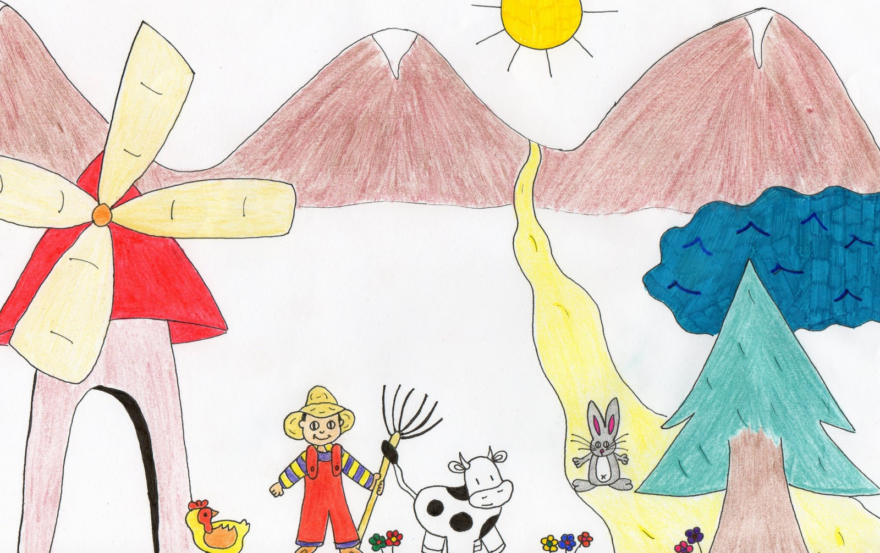

Juan quiso dibujar un paisaje de un campo, con animales, un molino, montaña, riachuelo.

Preferencia | Campo.
Elementos | Montañas, arboles, animales, montañas.
Apreciación | Mi explicación es, un paisaje muy bonito para mí, porque me trae hermosos recuerdos de mis vacaciones con la abuela.

Ahora crea tu dibujo y responde la explicación de éste como te modelé.

Preferencia
Elementos
Apreciación | Mi explicación es,

IMPORTANTE:
Recuerda enviar una fotografía de tú TRABAJO a mi WhatsApp personal de tu
Profesora Verónica o al correo veronica_irc@yahoo.es

- Reflexión de lo aprendido:

¿Cómo te has sentido al realizar este trabajo? (Poder explicar con tus palabras el significado de tu dibujo)
Para mí ha sido____________________ porque, _________________________________________

¿Por qué es importante poder explicar tus creaciones de arte? (Para que los demás sepan porque para ti es importante dibujar eso, los recuerdos que te trae, como te hace sentir)

Para mí es importante, porque ________________________________________________.

